SOAL PRAKTIKUM

- Coba simulasikan kembali Soal Modul I nomor 2 menggunakan packet tracer lalu konfigurasi dhcp beserta routing agar 2 jaringan dapat saling terhubung! (20 poin)
- Topologi Bus
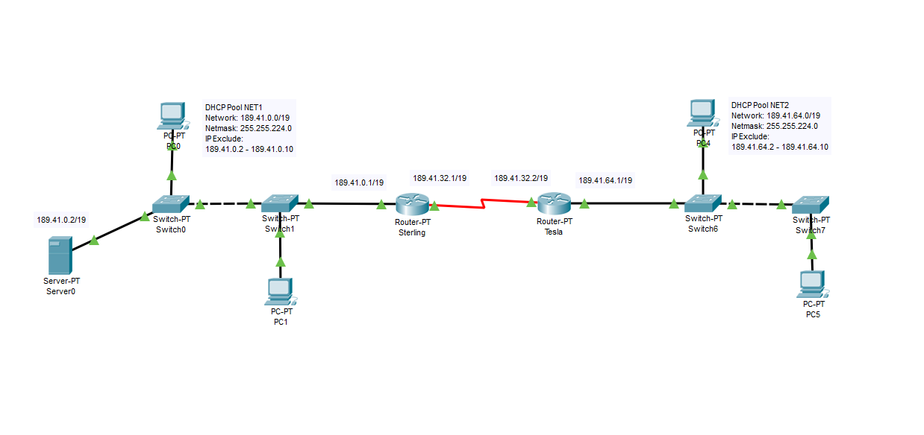
- List IP Address
Server
Fa0/0 : 189.41.0.2/19

Router Sterling
Fa0/0 : 189.41.0.1/19
Se2/0 : 189.41.32.1/19

Router Tesla
Fa1/0 : 189.41.64.1/19
Se2/0 : 189.41.32.2/19

DHCP Pool
Client R. Sterling : 189.41.0.11 – 189.41.31.254
Client R. Tesla : 189.41.64.11 – 189.41.127.254

- Konfigurasi IP Address Router
Router Sterling06941-JK189
Router>en
Router#conf t
Router(config)#int fa0/0
Router(config-if)#ip add 189.41.0.1 255.255.224.0
Router(config-if)#no shut
Router(config-if)#ex
Router(config)#
Router(config)#int se2/0
Router(config-if)#ip add 189.41.32.1 255.255.224.0
Router(config-if)#no shut
Router(config-if)#ex
Router(config)#

Router Tesla06941-JK189
Router>en
Router#conf t
Router(config)#int fa1/0
Router(config-if)#ip add 189.41.64.1 255.255.224.0
Router(config-if)#no shut
Router(config-if)#ex
Router(config)#
Router(config)#int se2/0
Router(config-if)#ip add 189.41.32.2 255.255.224.0
Router(config-if)#no shut
Router(config-if)#ex
Router(config)#

- Konfigurasi Routing
Router Sterling06941-JK189
Router>en
Router#conf t
Router(config)#ip route 189.41.64.0 255.255.224.0 189.41.32.2
Router(config)#

Router Tesla06941-JK189
Router>en
Router#conf t
Router(config)#ip route 189.41.0.0 255.255.224.0 189.41.32.1
Router(config)#

- Konfigurasi DHCP
Router Sterling06941-JK189
Router>en
Router#conf t
Router(config)#ip dhcp pool NET1
Router(dhcp-config)#network 189.41.0.0 255.255.224.0
Router(dhcp-config)#default-router 189.41.0.1
Router(dhcp-config)#ex
Router(config)#ip dhcp exclude-address 189.41.0.2 189.41.0.10

Router Tesla06941-JK189
Router>en
Router#conf t
Router(config)#ip dhcp pool NET2
Router(dhcp-config)#network 189.41.64.0 255.255.224.0
Router(dhcp-config)#default-router 189.41.64.1
Router(dhcp-config)#ex
Router(config)#ip dhcp exclude-address 189.41.64.2 189.41.64.10

- Test koneksi : Ping antar client beda network
PC sterling-1 ke PC tesla-04
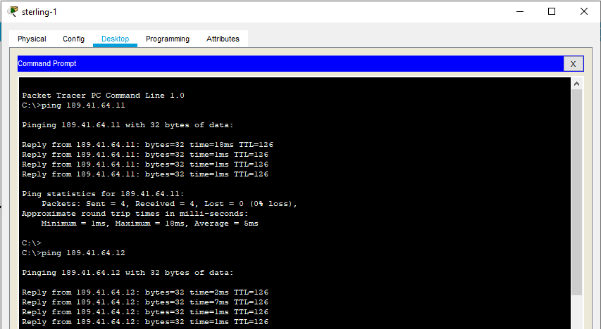
PC tesla-04 ke PC sterling-0
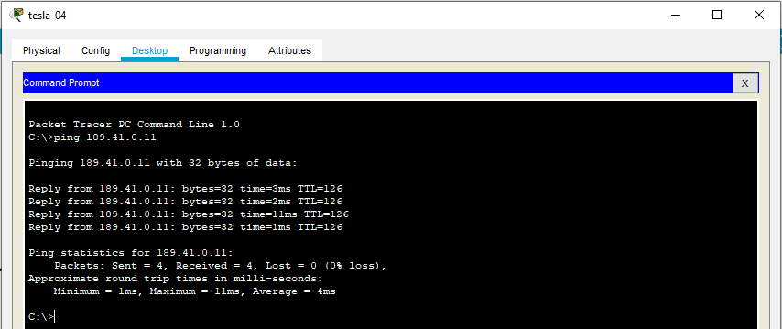

- Topologi Ring
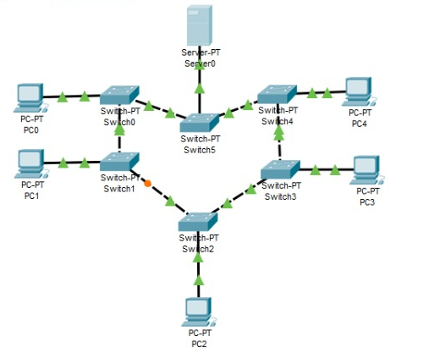

- Konfigurasi DHCP Server
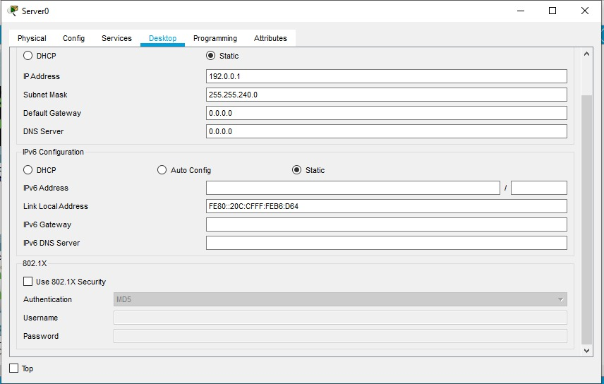

- Konfigurasi server pool DHCP
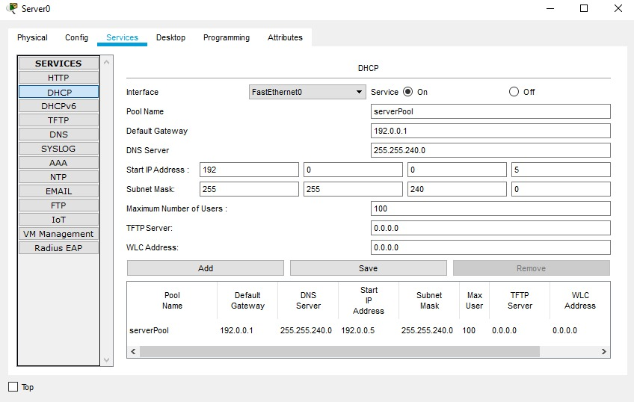

- Konfigurasi DHCP PC0
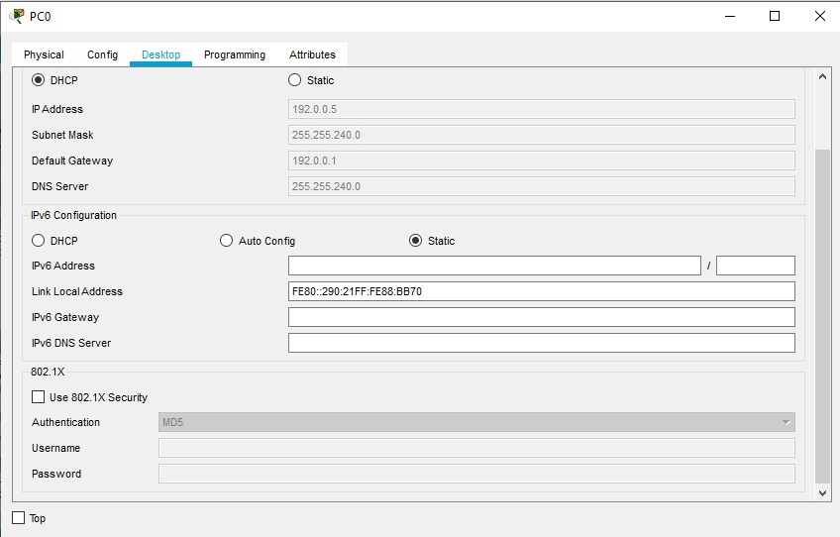

- Tes Ping Dari Server DHCP Ke Client1 / PC0
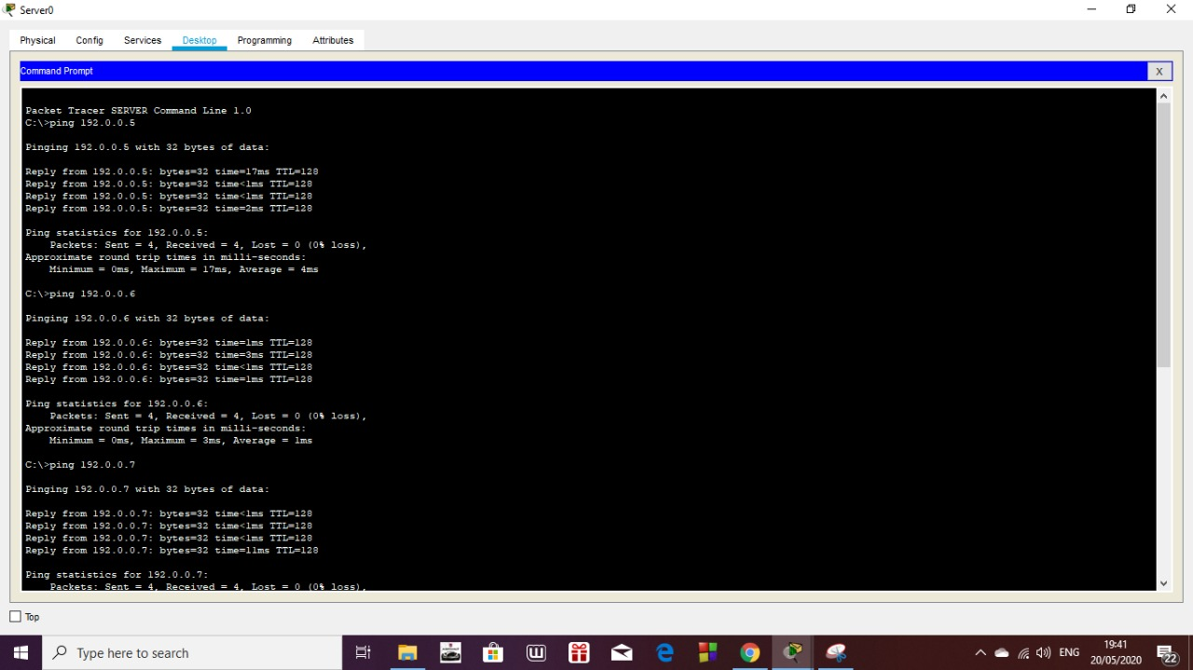

- Tes Ping Dari Client1 / PC0 Ke Server DHCP
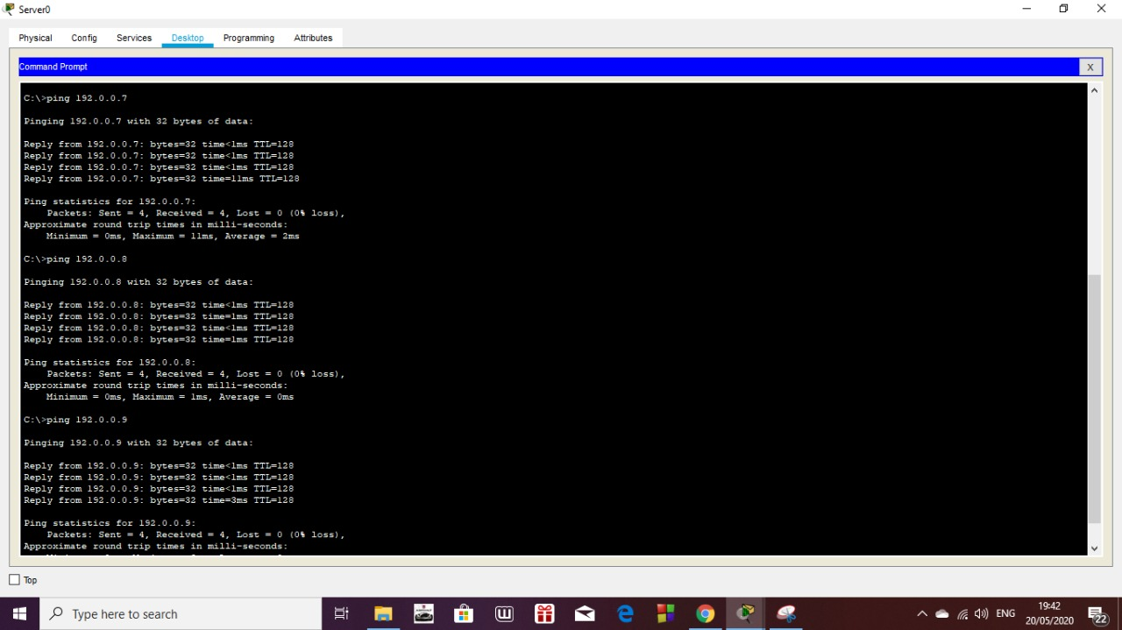

- Topologi Star
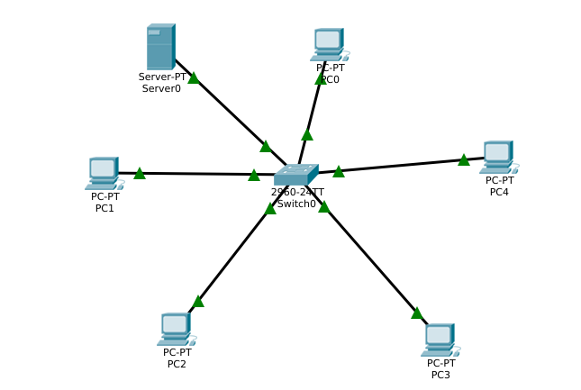
- Konfigurasi DHCP Server
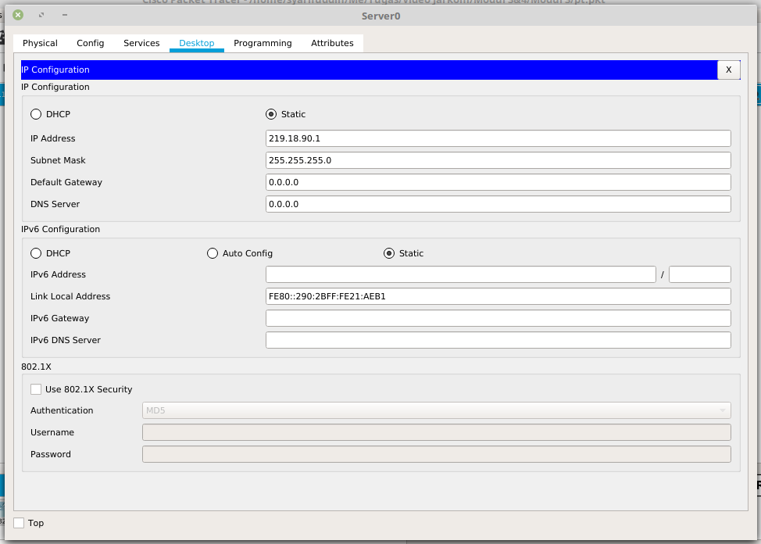

- Konfigurasi DHCP Pool
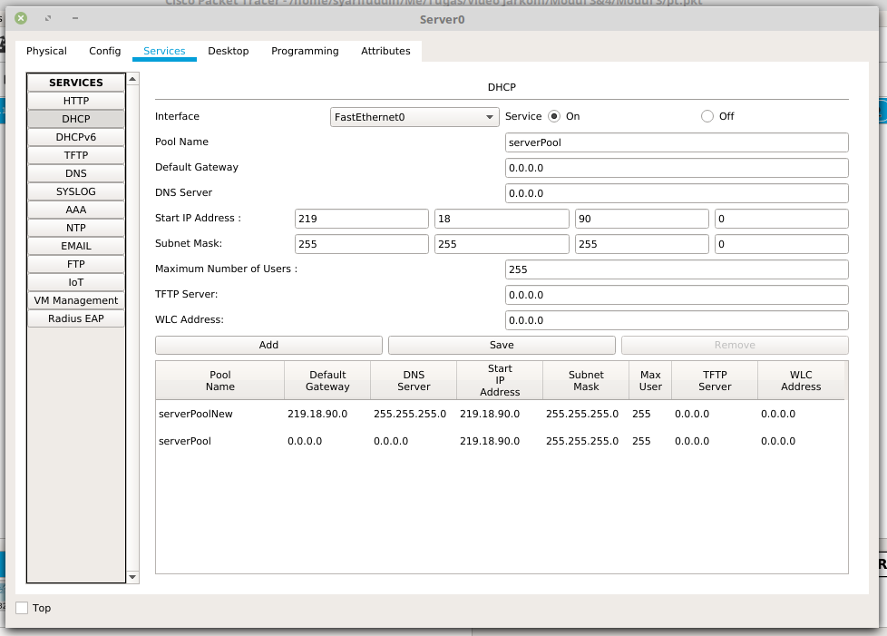

- Setting DHCP Client1 / PC0
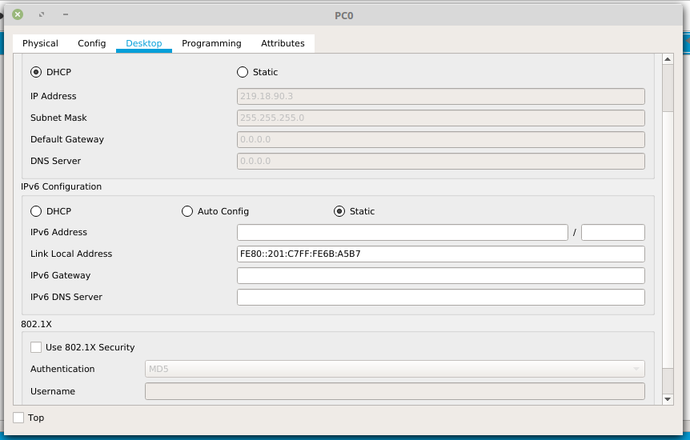

- Setting DHCP Client2 / PC1
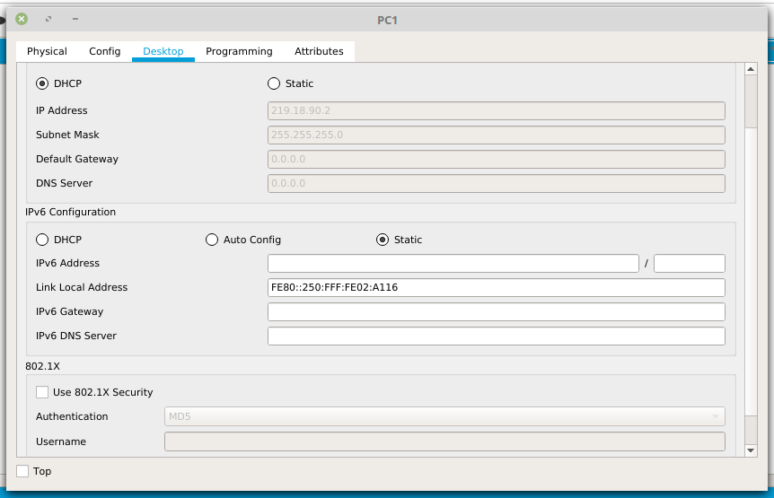

- Tes Ping Dari Server DHCP Ke Client1 & Client2
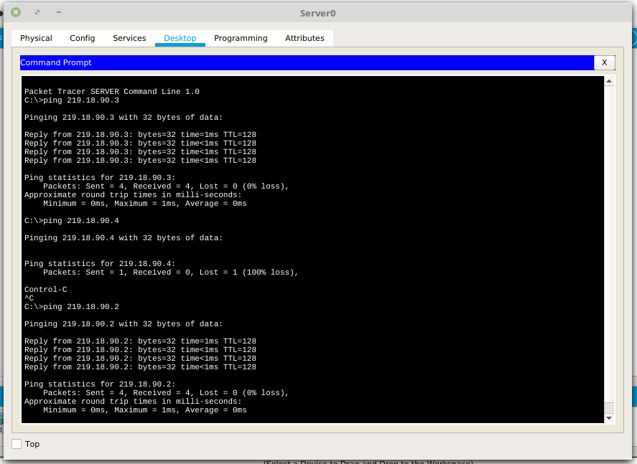

- Tes Ping Dari Client1 Ke Server & Client2
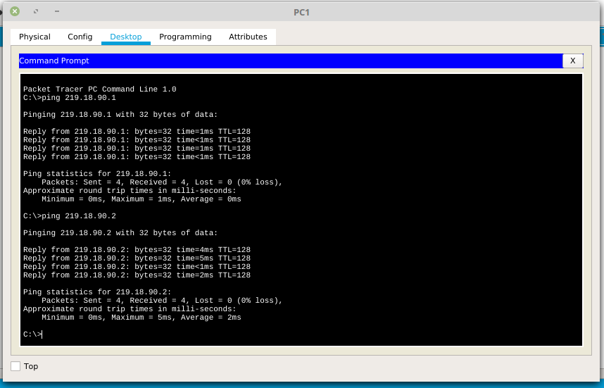

- Tes Ping Dari Client2 Ke Server & Client1
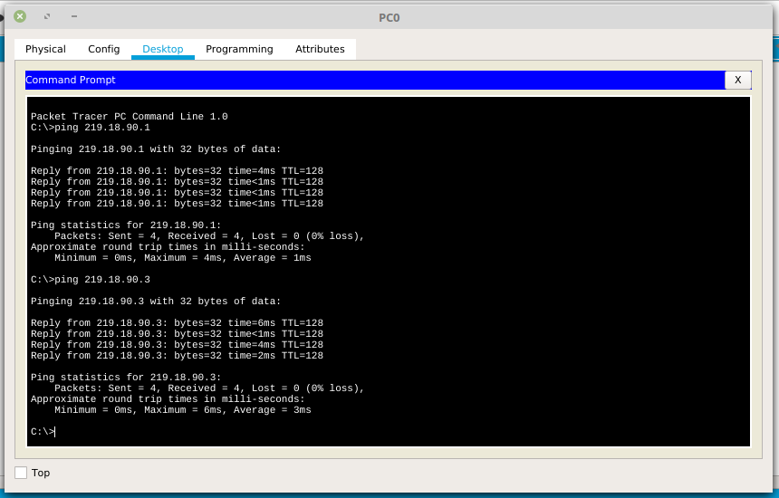

- Lakukan konfigurasi routing pada Server Virtual kalian dan buktikan bahwa tiap Client dapat terhubung! (40 poin)
Konfigurasi untuk PC Router:
  - Setting IP untuk eth0 192.168.1.1 dan eth1 192.168.2.1 dengan subnetmask sama yaitu 255.255.255.0 dengan perintah berikut:
# nano /etc/network/interfaces
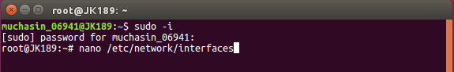
auto [nama_interfaces_0]
iface [nama_interfaces_0] inet static
address 192.168.1.1
netmask 255.255.255.0
network 192.168.1.0
gateway 192.168.1.1

auto [nama_interfaces_1]
iface [nama_interfaces_1] inet static
address 192.168.2.1
netmask 255.255.255.0
network 192.168.2.0
gateway 192.168.2.1
Simpan dengan ctrl+x kemudian tekan y lalu enter
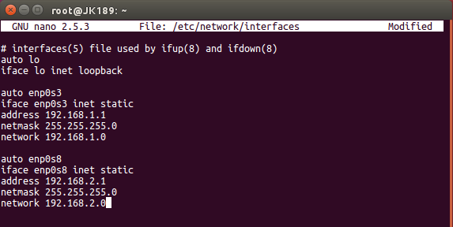
  - Kemudian restart interfaces menggunakan perintah berikut:
# /etc/init.d/networking restart
Atau
# ifup [nama_interfaces_0] dan ifup [nama_interface_1]
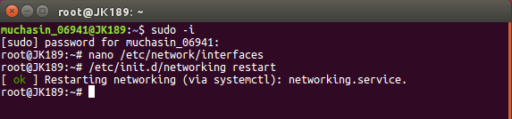
  - Supaya bisa meneruskan paket kita setting dengan mengetik perintah:
# echo 1 > /proc/sys/net/ipv4/ip_forward
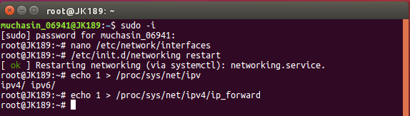
  - Tambahkan iptable untuk forwarding interfaces eth0 ke eth1 di PC Router dengan perintah berikut:
# sudo iptables –t nat –A POSTROUTING – o eth2 –j MASQUERADE
# sudo iptables –A FORWARD –i eth1 –o eht0 –m state –state RELATED, ESTABLISHED –j ACCEPT
# sudo iptables –A FORWARD –i eth0 –o eht1 –j ACCEPT
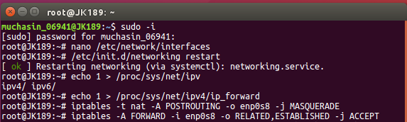
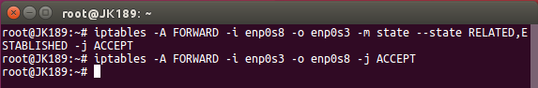
  - Lakukan tes ping ke [nama_interfaces_0] dan [nama_interfaces_1].
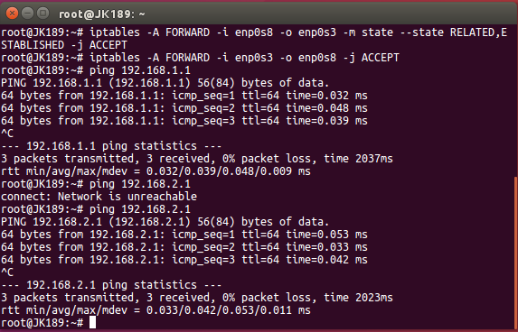
  - Lihat hasil konfigurasi pada table routing dengan mengetikkan:
# route –n
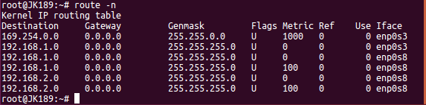

- Konfigurasi Client1
  - Login sebagai User Root.
  - Setting IP yang satu kelas dengan PC Router, misalnya:
# nano /etc/network/interfaces
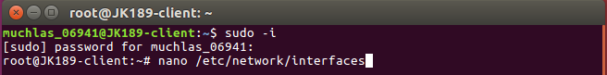

auto [nama_interfaces]
iface [nama_interfaces]
address 192.168.1.8
netmask 255.255.255.0
network 192.168.1.0
gateway 192.168.1.1
Simpan dengan ctrl+x kemudian tekan y lalu enter
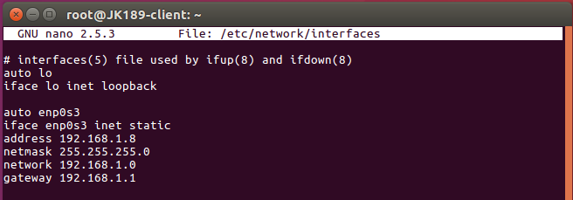
  - Restart service network
# /etc/init.d/networking restart
Atau
#ifup [nama_intefaces]
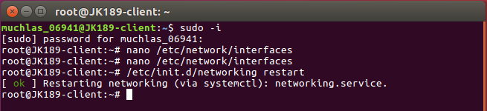

- Konfigurasi Client2
  - Login User Root.
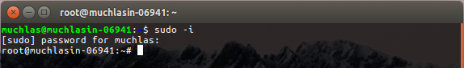
  - Setting IP yang satu kelas dengan PC Router, misalnya:
# nano /etc/network/interfaces
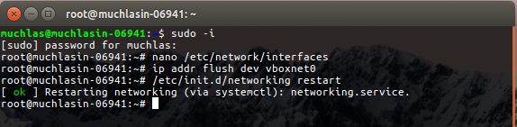
auto [nama_interfaces]
iface [nama_interfaces]
address 192.168.2.8
netmask 255.255.255.0
network 192.168.2.0
gateway 192.168.2.1
Simpan dengan ctrl+x kemudian tekan y lalu enter
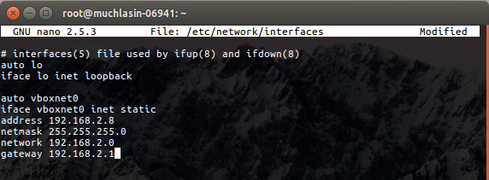
  - Restart service network.
# /etc/init.d/networking restart
Atau
#ifup [nama_intefaces]

- Pengetesan Routing
  - Lakukan ping dari client1 ke client2 atau sebaliknya (proses ping harus menunjukkan koneksi), seperti dibawah ini:
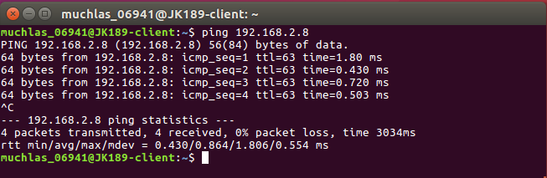
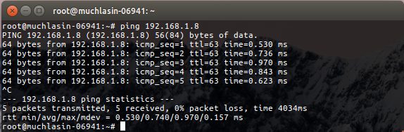
  - Catatlah hasil percobaan tersebut pada laporan sementara.
NB : Proses routing terbukti berhasil apabila tiap client yang terletak pada kelas atau jaringan yang berbeda dapat saling melakukan ping(terkoneksi).

